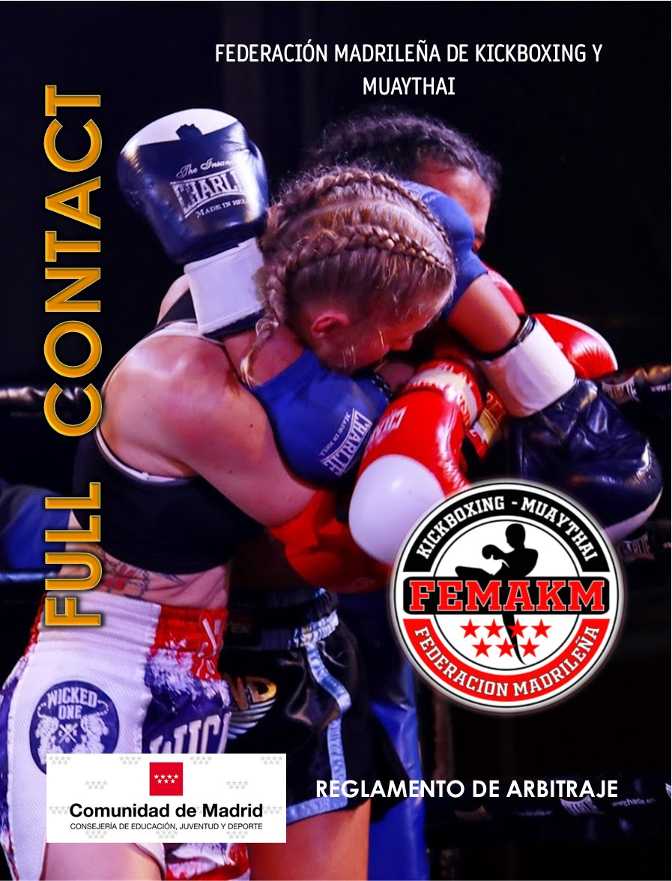
FEDERACION MADRILEÑA DE KICK BOXING Y MUAYTHAI

REGLAMENTO DE
FULL CONTACT

ÍNDICE
Art.1.Definicion............................................................................................................................pag.4.
Art.2.Area de competición……………………………………………………..……………….pag.4.
Art.3.Vestimenta……………………………………………………...………………………...pag.4.
Art.4.Equipación de los competidores…………………………………………….…………..pag.5.
Art.5.Técnicas permitidas……………………………………………….……………………..pag.5.
Art.5.1.Particularidades de Full-Contact…………………………..…………………………pag.6.
Art.6.Entrenadores……………………………………………..……………………………....pag.6.
Art.7.Árbitro, juez, cronometrador, kickcounter y médico…………………………..……...pag.7.
Art.7.1.Facultades de los árbitros………………………………………………….………pag.7.
Art.7.2.Facultades de los jueces...........................................................................................pag.8.
Art.7.3.Facultades de los cronometradores………………………….....………………….pag.8.
Art.7.4.Kickcounter..............................................................................................................pag.9.
Art.7.5.Médico……………………………………………….……………………………pag.9.
Art.8.Puntuaciones.......................................................................................................................pag.9.
Art.8.1.Otorgamiento de puntos………………………………………………………….pag.10.
Art.8.2.No otorgan puntos…………………………………………….……………….…pag.10.
Art.9.Decisiones………………………………………………………………………………..pag.10.
Art.9.1.Victoria vía puntos……………………………………………………………….pag.10.
Art.9.2.Victoria vía abandono…………………………………………….……………...pag.10.
Art.9.3.Victoria vía parada……………………………………………………………….pag.10.
Art.9.4.Victoria por superioridad manifiesta…………………………………………….pag.10.
Art.9.5.Victoria por lesión…………………………………………………...…………..pag.11.
Art.9.6.Victoria vía descalificación……………………………………………….……..pag.11.
Art.9.7.Victoria vía defecto………………………………………………...……………pag.11.
Art.9.8.Victoria por cuentas de protección……………………………………………...pag.11.
Art.9.8.1.Cuenta de protección…………………………………………..….……pag.11.
Art.9.8.2.Sobre la lona………………………………………….…………..……pag.12.
Art.10.Cambios de decisiones……………………………………………..………..……….pag.13.
Art.11.Faltas……………………………………………………………………………...…..pag.13.
Art.11.1.Actuación del árbitro para dar avisos………………………………….……...pag.13.
Art.11.2.Perdidas de puntos por faltas……………………………………...…………..pag.14.
Art.12.Técnicas prohibidas y comportamientos…………………………………..……….pag.14.
Art.12.1.Entrenadores……………………………………………………….………………pag.15.
Art.13.Choque de manos…………………………………………………………………..pag.15.
Art.14.Uso de drogas……………………………………………………………………….pag.15.
Art.15.Pesos………………………………………………………………..………………..pag.16.

ART.1. DEFINICIÓN.
El Full-Contact se realiza en un ring en la distancia de 3 asaltos de 2 minutos cada uno.

ART.2. ÁREA DE COMPETICIÓN.
La modalidad de Full-Contact se realizará sobre un ring de boxeo de tamaño estándar internacional, con suelo de lona ordinaria incluyendo:
- 4 cuerdas (tres en caso de fuerza mayor).
- Protecciones en todas sus esquinas (una azul, una roja, dos blancas).
- Tiras que unan las cuerdas para evitar caídas de competidores.
- Al menos 2 escaleras para subir al ring, una en cada esquina, roja y azul.
- 2 sillas para los entrenadores en cada esquina, roja y azul.
- 2 sillas para los competidores, para los descansos entre asalto y asalto.
- 2 botellas de agua y 2 cubos en cada esquina, roja y azul.
- En las esquinas neutrales habrá una bolsa o cubo para desperdicios.
Para los laterales del ring:
Una mesa y sillas para el personal oficial, que estará compuesto por un árbitro central, 3 jueces y un cronometrador. Un gong o campana, cronómetros, hojas de arbitraje de acuerdo con el modelo FEMAKM. Un botiquín que incluirá guantes de látex para que el árbitro los use durante los combates y un micrófono conectado a un sistema de sonido.

ART.3. VESTIMENTA.
El árbitro central, los jueces, cronometrador y kickcounter vestirán pantalón negro, camisa blanca, zapatos o deportivas negras, cinturón negro y pajarita.
El árbitro central no podrá usar gafas para la práctica de su trabajo. Si podrá sin embargo usar lentillas.
También estará obligado a usar guantes de látex para las manos.
Los entrenadores/segundos entrenadores vestirán sudaderas o camisetas con mangas, pantalón largo y se colocaran en sus esquinas. No se les permitirá asistir a sus competidores con ropa no deportiva, ni cubrir su cabeza con gorra, visera, pañuelo, etc.

ART.4. EQUIPACIÓN DE LOS COMPETIDORES.
Los competidores llevaran la siguiente vestimenta, las cuales serán de las marcas homologadas por FEMAKM:
- Casco protector, con la cara abierta sin pómulos y protección superior de la cabeza.
- Bucal (De cualquier color)
- Coquilla.
Para competidoras es obligatorio el uso protector de pecho.
- Está permitido el uso de pañuelos para cubrir el pelo de la cabeza.
- Guantes de 10 onzas con agarre de velcro.
- Espinillera y botín.
- Pantalón largo sin símbolos o letras en tailandés y con la cintura de distinto color que el pantalón.
- Vendaje con venda tipo gasa, con unas medidas de 250 cm de largo por 5 cm de ancho, o vendas normales de entrenamiento.
- Se permite el uso de tobilleras o vendajes en los pies.
- No está permitido el uso de camiseta.
- Está permitido el uso de un poco de vaselina en cara o cuerpo. No así el uso de aceites.
Nota: En caso de competidoras musulmanas, se les permitirá llevar prendas de manga larga y mallas largas bajo el atuendo de competición, al igual que pañuelo bajo el casco. Esta opción deberá ser íntegra (no parcial).

ART.5. TÉCNICAS PERMITIDAS.
Como se ha comentado en el Art.1, los combates tendrán la duración de 3 asaltos de 2 minutos, con 1 minuto de descanso entre los asaltos en los que se utilizarán técnicas de mano y pierna.
Las técnicas de mano validas serán:
- Todos los golpes de boxeo.
- Las técnicas de pierna validas serán:
- Patada frontal.
- Patada circular, (con posibilidad de golpear con tibia.)
- Patadas laterales.
- Patada de gancho. (Se permite pegar con el talón).
- Patada creciente.
- Patada de hacha. (Se permite pegar con el talón).
- Patada en salto.
- Patada de giro. (Se permite pegar con el talón).
- Barrido al ras de suelo, no superior al tobillo.
Art.5.1.Particularidad del Full-Contact.
En la modalidad de Full-Contact está permitido el golpeo con pierna tibia.
Para la práctica del Full-Contact se precisa de dos Kickcounter, que serán los encargados de contabilizar las patatas lanzadas por cada competidor. El total de patadas lanzadas en cada asalto debe ser de 8 mínimos.
Cada luchador está obligado a ejecutar un mínimo de 8 patadas por asalto.
Debe mostrar con claridad su intención de golpear a su oponente por medio de patadas.
Durante el combate, el competidor está obligado a ejecutar un mínimo de 24 Patadas.
Tras el primer asalto, el Kickcounter reportará al árbitro central, quien informará al competidor sobre si le falta ejecutar alguna patada. En caso de no haber realizado las 8 patadas del asalto, recibirá un punto menos en cada hoja de puntuación de cada juez.
Si el competidor ejecuta 8 patadas en el primer asalto pero no lo hace así en el segundo, el árbitro central informará al competidor, de modo que el árbitro central le penalizará con un punto.
Si el competidor ejecutó el mínimo de 8 patadas durante el primer asalto y 8 durante el segundo, pero no ejecuta las 8 durante el tercer asalto, el árbitro central le penalizará con un punto, sin tener en consideración el número de patadas que, por encima de 8, haya podido ejecutar el competidor durante los dos primeros asaltos.
Por la violación de esta regla, el árbitro central puede imponer al competidor un máximo de un punto de penalización.
Si un luchador incurre en un segundo punto de penalización será automáticamente descalificado.

ART.6. ENTRENADORES.
Además de lo referido en el Art.3 Vestimenta, un entrenador y un segundo pueden asistir a cada competidor.
Solamente el entrenador y el segundo entrenador pueden subir al ring, y solo uno de ellos puede entrar dentro del ring.
Un entrenador o segundo entrenador puede parar el combate a petición de su competidor, o si el competidor atraviesa grandes dificultades por inferioridad manifiesta, lanzando la toalla al centro del ring. Salvo si el árbitro principal estuviera haciendo una cuenta de protección.

ART.7. ARBITRO, JUEZ, CRONOMETRADOR, KICKCOUNTER Y MÉDICO.
- Los árbitros serán los encargados de hacer respetar las reglas dentro del ring. Sera el último en abandonar el ring.
- Los jueces serán los encargados de puntuar los golpes que son válidos por cada competidor. Estos se situaran en los laterales del ring.
- Los cronometradores serán los encargados de llevar el tiempo en cada asalto y descansos. Se situaran en la mesa de ring.
- El médico es el encargado de velar por la seguridad física de los competidores.
Art.7.1 Facultades de los árbitros.
El árbitro tiene las siguientes facultades:
Detener un combate en cualquier momento si entiende que está demasiado desequilibrado.
Detener un combate en cualquier momento si uno de los competidores ha recibido un golpe ilegal o está herido.
Detener un combate si opina que los competidores se están comportando de forma antideportiva. En tal caso, puede descalificar a cualquiera de los competidores.
Advertir a un competidor, detener o parar el combate para descontar un punto por una infracción de las reglas.
Descalificar a un entrenador o su segundo que hayan violado las normas o a un competidor si su entrenador o su segundo desobedecen sus órdenes.
En caso de KO, suspender la cuenta si un competidor deliberadamente se niega a retirarse a una esquina neutral, o rehúye hacerlo así.
Si un competidor viola las reglas, pero no necesariamente merece una amonestación o su descalificación, el árbitro debe detener el combate, mediante el comando STOP, y dar un aviso verbal al competidor culpable de la falta.
El aviso debe darse claramente, de modo que el competidor entienda la razón y la causa de la penalización.
El árbitro debe advertir mediante señales manuales y de voz la falta cometida.
Un árbitro puede dar un preaviso a un competidor por infringir una regla, pero sin necesidad de para el combate cuando la infracción sea de carácter leve.
Art.7.2. Facultades de los jueces.
El juez debe valorar con independencia los méritos de los dos competidores y escoger al ganador de acuerdo con las reglas.
La evaluación se hará de acuerdo con el número de blancos legales impactados realmente por técnicas de puño y pierna, la efectividad del ataque y la clara ejecución de las mismas.
En caso de empate al finalizar todos los asaltos, cada juez otorgará preferencia a uno de los dos competidores, considerando:
- El mejor en el último asalto.
- Efectividad de los ataques.
- Efectividad de la defensa.
- Equilibrio de la técnica.
- Mayor resistencia y capacidad de recuperación
Durante el combate, no hablará ni a los competidores, ni a otros jueces, ni a persona alguna, con la excepción del árbitro central. Puede, si fuera necesario, al final de un asalto, notificar al árbitro cualquier incidente que este haya pasado por alto, como el mal comportamiento de un entrenador, cuerdas del ring sueltas, o cualquier circunstancia que crea que debe hacer referencia de ello.
El juez anotará mediante tarjeta de puntuación, clickers la puntuación durante cada asalto y sumarla al finalizar el combate.
No abandonará su sitio hasta que se haya anunciado su decisión. Por posibles reclamaciones por parte de un entrenador.
En cada asalto comprobara mediante acción visual que el competidor no tiene ninguna herida, o que no se le administra ningún tipo de sustancia prohibida.
Al finalizar el combate rellenará la tarjeta de puntuación, con su nombre y firma, y se la entregara al árbitro central.
Art.7.3. Facultades de los cronometradores.
La función de un cronometrador consiste en controlar el número y duración de los asaltos, así como de los tiempos de descanso.
Se sentara en la mesa principal.
Diez segundos antes del comienzo de cada asalto, despejará el ring, diciendo “Segundos fuera” Golpeará el gong o campana al inicio y final de cada asalto.
Anunciará el número de cada asalto, antes de que comience.
Parará el combate temporalmente, a petición del árbitro.
Controlará el tiempo o el tiempo extra con un reloj o un cronometro.
Nota especial: Todos los árbitros, jueces y personal oficial presentes en una competición, estén o no trabajando en él, se abstendrán de apoyar a cualquier equipo o nación. Así como de cualquier otra actuación que signifique mostrar preferencia o favoritismo. (Chillar, animar o jalear).
Art.7.4. Kickcounter.
El Kickcounter es el encargado de contabilizar las patadas lanzadas por cada competidor. Le comunicará al árbitro en cada asalto si el competidor ha lanzado o no la cantidad de patadas necesarias.
Art.7.5. Médico.
El médico es el encargado de velar por la integridad física de los competidores.
En caso de su presencia en el ring, tendrá 2 minutos para que el competidor se recupere de una posible lesión. En caso de no recuperarse en ese periodo de tiempo, el árbitro dará por terminado el combate.
El médico deberá estar en la mesa central junto al jefe de mesa, para cuando se le requiera.
El árbitro no podrá comenzar un combate o una competición, sin que el médico este presente.
Nota: El médico no puede bajo ningún concepto parar o detener un combate. Es el árbitro central que aconsejado por la decisión médica, el que detiene el combate.

ART.8. PUNTUACIONES.
Los puntos son todas aquellas técnicas legales que impacten con claridad en áreas autorizadas con la debida velocidad, enfoque, equilibrio, fuerza e intención.
En Full Contact amateur, se contarán los golpes de cada competidor con clickers, y será la suma de ellos, los que cada juez anotará en su hoja de puntuación por asalto, siendo el cómputo total de los 3 asaltos, la puntuación final.
El competidor que al final del combate obtenga mayor puntuación final en el combate, será declarado vencedor.
Siendo este el caso el juez otorgara un punto por cada técnica legal que impacte en lo referido anteriormente.

Art.8.1.Otorgan puntos.
- Las técnicas de manos serán contabilizadas con un punto.
- Las técnicas de piernas se contabilizaran con un punto.
- Todas las cuentas de protección a un competidor se contabilizaran con un punto.
Art.8.2.No otorgan puntos.
Las técnicas golpeadas en zonas no legales no puntúan.
Las técnicas que sean bloqueadas por un competidor no puntuaran.
Las técnicas que no impacten directamente en una zona legal, no puntúan.

ART.9. DECISIONES.
Los combates podrán acabar de las siguientes formas:
Art.9.1. Victoria vía puntos.
En la finalización de un combate el competidor que haya obtenido mayor puntuación por la mayoría de los jueces, será declarado el vencedor. Si ambos peleadores están simultáneamente lesionados o en estado de KO y no se puede continuar la pelea, los jueces marcaran los puntos obtenidos hasta ese momento, y el competidor que tenga más puntos será declarado vencedor.
Art.9.2. Victoria vía abandono.
Si un competidor voluntariamente abandona el combate debido a una lesión u otra razón. Si rehúsa continuar el combate después del minuto de descanso entre asaltos, su oponente será declarado vencedor.
Art.9.3. Victoria vía parada.
Por orden del árbitro principal. (RSC/RCSH/TKO).
RSC: Referee suspende combate. (Cuando hay un KO, que no es de cabeza).
RSC-H: Referee suspends combat head. (Cuando hay un KO de cabeza).
TKO: Técnica KO: Se declara cuando el árbitro central decide que un competidor no puede continuar en el combate, pues se encuentra en condiciones inferiores a las de su oponente, aunque no haya caído a la lona.

Art.9.4. Victoria por superioridad manifiesta.
Si un competidor está recibiendo un excesivo castigo por parte de su oponente, el árbitro podrá parar el combate y dar vencedor al competidor manifiestamente superior.
Es aquí donde se da victoria por superioridad o por KO Técnico.
Art.9.5. Victoria por lesión.
Si un árbitro cree q un competidor no es capaz de continuar un combate debido a una lesión u otra razón física, el combate se detendrá, y su oponente será declarado vencedor.
En caso de que el competidor pueda seguir se continuará con el combate en el punto donde se paró.
Si el competidor no puede continuar, se detendrá el combate y se dará como vencedor al oponente.
El médico no puede bajo ningún concepto parar o detener un combate. Es el árbitro central que aconsejado por la decisión médica, el que detiene el combate.
Ningún entrenador o segundo entrenador será admitido dentro del ring cuando el médico este en este.
Art.9.6. Victoria vía descalificación.
Si un competidor es descalificado por mal comportamiento, por acumulación de puntos negativos, o alguna infracción de las reglas, el oponente será declarado vencedor.
Art.9.7. Victoria por defecto. (WO/ Walk over).
Cuando un competidor está presente en el ring y preparado para competir, y su oponente no aparece a los dos minutos de ser llamado varias veces por el sistema de megafonía, el gong sonará y el árbitro declarará vencedor al competidor presente.
Los jueces rellenaran las hojas de puntuación de acuerdo a ello, el árbitro principal las recogerá y llamará al competidor al centro del ring donde le levantará la mano como vencedor.
Art.9.8. Victoria por cuentas de protección.
La regla de las 3 cuentas de protección es válida. Ello significa que el combate se detendrá si un competidor ha recibido 3 cuentas de protección en un mismo asalto o en el total del combate. El árbitro en la última cuenta de protección realiza la cuenta hasta el final (10), aunque el competidor se haya levantado.
Las cuentas de protección se contaran hasta 8, si el competidor pudiera seguir.
Si el competidor no pudiese continuar hasta la cuenta de 8, se terminara la cuenta hasta 10.
Para categoría junior comprendida entre 17 y 18 años las cuentas de protección serán de 2, tanto en un asalto como en la totalidad del combate.
Art.9.8.1. Cuenta de protección.
En caso de que se produzca un KO, el árbitro debe empezar inmediatamente a contar los segundos.
Cuando un competidor esta sobre la lona, su oponente se dirigirá instantáneamente a una esquina neutral, que el árbitro le indicará.
Solamente reanudará el combate con su oponente caído cuando el árbitro ordene la continuación del combate. Si el oponente no se dirige a la esquina neutral siguiendo las órdenes del árbitro, éste parará la cuenta al caído hasta que su orden sea obedecida. Continuará entonces la cuenta en el punto donde la había dejado.
Cuando un competidor esté sobre la lona, el árbitro contará del 1 al 10 con un intervalo de un segundo entre cada número, indicando cada segundo con sus dedos, de modo que el competidor caído sepa cuántos segundos han sido contados. Debe mediar un segundo entre el momento en que el competidor cae al suelo y el comienzo de la cuenta.
Cuando un competidor este en la lona a causa de un golpe, la lucha no continuará antes de que el árbitro haya contado hasta 8, incluso aunque el competidor esté listo para continuar la pelea antes de que el árbitro acabe de contar. Si el competidor no levanta las manos, el árbitro seguirá contando hasta 10. El asalto acabará y se declarará fuera de combate. (KO).
Si un competidor está sobre la lona al final de un asalto, el árbitro continuará la cuenta incluso aunque suene el gong o campana. Si el árbitro cuenta 10, se declarará al competidor perdedor por KO.
Si un competidor está sobre la lona tras recibir un golpe y la lucha continuara tras la cuenta de 8, y vuelve a caer al suelo nuevamente sin recibir un nuevo golpe, el árbitro retomará la cuenta desde 8.
Si ambos competidores caen al suelo al mismo tiempo, la cuenta continuará mientras alguno de ellos permanezca en el suelo. Si los dos permanecen en el suelo tras la cuenta de 10, el combate se parará y se tomará una decisión, considerando los puntos de cada competidor antes del fuera de combate.
Un competidor que no retome la lucha tras la pausa o tras un KO, pierde la pelea.
El último asalto es el único que detiene la cuenta de protección. Esto quiere decir que en el momento que suene la campana, la cuenta de protección se detendrá indistintamente en el número en que estuviera la cuenta de protección.
Art.9.8.2. Sobre la lona.
Se considera que un competidor está sobre la lona si:
- Está tocando el suelo con una parte de su cuerpo que no sean sus pies tras recibir un golpe o una serie de ellos.
- Si se queda colgado de las cuerdas sin posibilidad tras recibir un golpe o una serie de ellos.
- Tras un golpe violento no llega a caer al suelo ni contra las cuerdas, pero se halla en un estado de semiinconsciencia y, según la opinión del árbitro, no es capaz de continuar el combate.

ART.10. CAMBIO DE DECISIONES.
Todas las decisiones públicas son definitivas y no pueden cambiarse a menos que se descubran errores en el cálculo de las puntuaciones.
Que un juez afirme haberse equivocado e intercambiado las puntuaciones de los peleadores.
Que existan violaciones evidentes de las normas de FEMAKM.
El árbitro jefe de ring, con la ayuda de la mesa de apelación, controlará inmediatamente todas las protestas. Tras las discusiones, el representante de la mesa de apelación anunciará los resultados oficiales.

ART.11. FALTAS.
Un luchador que no obedezca las órdenes del árbitro, que viole las reglas, que demuestren comportamiento antideportivo o que cometa faltas, puede recibir un preaviso, un aviso o ser descalificado por el árbitro sin aviso oficial previo. Un luchador solamente podrá recibir 4 avisos oficiales en el transcurso del combate.
El cuarto aviso significa automáticamente la DESCALIFICACIÓN.
Esto sería:
- Aviso. (No lleva suspensión). (warning).
- Primer aviso oficial. (Suspensión de 3 puntos). (First official warning)
- Segundo aviso oficial. (Suspensión de 3 puntos). (Second official warning)
- Tercer aviso oficial. (Descalificación). (Third official warning)
Art.11.1. Actuación del árbitro para dar avisos.
Cuando el árbitro central precise penalizar con un aviso a un competidor, este detendrá el combate con el comando STOP, dirigirá al competidor no amonestado a una esquina neutral y dirigirá al competir al que va amonestar a la zona central de ring.
Anunciará la falta a los tres jueces e indicara con el brazo el aviso al competidor.
En caso de ser el segundo o tercer aviso hará el gesto de quitar un punto.
En caso de ser el cuarto aviso descalificará al competidor.
Warning 1-2-3- official warning Descalificación.
Art.11.2. Perdidas de puntos por faltas.
Cuando el árbitro central sancione con un aviso oficial a un competidor, los jueces sumaran cada uno de ellos 3 puntos en sus clickers. Se sumaran en los clickers, ya que sería muy dificultoso restárselos en los clickers.
Si se sancionara otra vez al mismo competidor, se realizará la misma operación, así hasta el 3 aviso oficial, que sería la descalificación.
Los jueces dejaran anotado en su cartulina, en que asalto se le sanciono al competidor.

ART.12. TÉCNICAS PROHIBIDAS Y COMPORTAMIENTO.
- Golpear por debajo de la cintura con la pierna.
- Atacar la garganta, bajo abdomen, riñones, espalda, rodillas, ingles y la parte trasera de la cabeza o el cuello.
- Agarrar la pierna del oponente.
- Golpear con el golpe frontal de pierna o con la rodilla el muslo, la rodilla, la tibia.
- Golpear con la pierna circular en la cadera.
- Girar, levantar o mover al oponente de un lado a otro.
- No estar en la esquina del ring en el comienzo del combate.
- Usar el codo, hombros, pulgares, cabeza para golpear.
- Barridos por encima del tobillo.
- Dar la espalda al oponente, huir, correr, tirarse al suelo, agarrarse al contrario, técnicas ciegas, forcejear o bajar la cabeza al oponente.
- Atacar al oponente que está atrapado en las cuerdas.
- Atacar a un oponente que está cayendo al suelo o esta caído. Esto es cuando un oponente toca con las manos o rodillas en el suelo.
- Dejar el ring durante un combate.
- Continuar golpeando después del comando STOP o BREAK, o, después de sonar el gong o campana.
- Aceitar el cuerpo o cara.
- Agarrar la cabeza para golpear con la otra mano.
- Golpear o estrangular con el antebrazo.•Empujar al oponente.
- Golpear con el guante abierto o con la parte interna de este.
- Golpear agarrado a las cuerdas o utilizarlas inapropiadamente.
- Agarrarse al oponente innecesariamente.
- Agarrar o mantener los brazos del oponente o bajarle los brazos para golpear.
- No dar un paso atrás tras el comando BREAK.
- Escupir al oponente o escupir el bucal de forma intencionada.
- Realizar proyecciones con las manos, la cadera, rodillas, etc.
- Violación de las reglas o reglamento podría, dependiendo de la gravedad, un aviso, un punto menos, o la descalificación
Art.12.1. Entrenadores.
- Inapropiada vestimenta.
- Golpear el ring.
- Atacar verbalmente a un oficial, árbitro o juez dentro o fuera del ring.
- Criticar la decisión de un árbitro o juez durante un combate.
- Empujar, agarrar, agredir a un árbitro, juez u oficial, e incluso el intento de ello, será motivo de expulsión del ring o de la zona donde se realice la competición.
Nota especial: Cualquier aviso dado a un entrenador será contado contra el competidor.

ART.13. CHOQUE DE MANOS.
Antes de un combate, los competidores harán chocar sus manos como signo de pura deportividad y de rivalidad amistosa, de acuerdo con las reglas del kickboxing. El choque de manos tendrá lugar antes de empezar el primer asalto y tras la decisión final.
No se permite el choque de manos entre asalto y asalto.

ART.14. USO DE DROGAS.
Queda prohibido cualquier uso de droga o anabolizante por parte de los competidores, entrenadores u oficiales de competición, durante una competición.
Cualquier competidor que rehúse someterse a un examen médico o prueba de dopaje será descalificado y suspendido de acuerdo con lo establecido en un comité sancionador.

ART.15. PESOS.

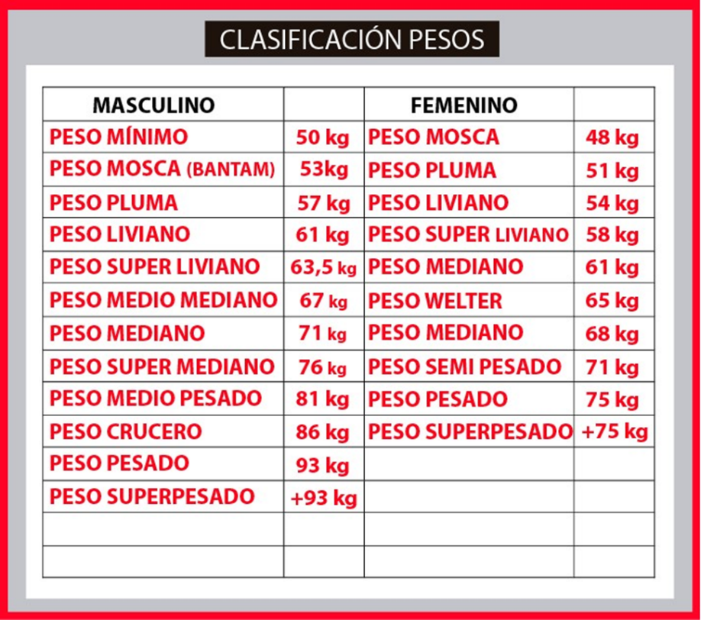

ART.16. DIVISIONES POR RAZÓN DE EDAD.
En las competiciones, las divisiones por razón de edad quedan establecidas a continuación:
- Queda totalmente prohibido la participación de menores de 18 años de edad.
- Senior, desde el año que se cumple los 18 hasta los 45 años de edad. Contando desde el año en que él o ella cumplan los 18, hasta el día en que él o ella cumplan los 45.
- Las categorías por razón de edad son las mismas para hombres que para mujeres

